Tabla 1: Descriptores orientadores para el diseño de actas de aprendizaje
COMPONENTE | DESCRIPTORES PEDAGÓGICOS
IDENTIFICACIÓN DE LA ASIGNATURA | Se refiere a la información que caracteriza la asignatura o rotación.
DESCRIPCIÓN O PRESENTACIÓN | En la definición se realiza la presentación de la asignatura o rotación, especificando si es un espacio académico teórico, práctico o teórico-práctico; así como, su pertenencia al núcleo científico técnico, social humanístico o al componente electivo. Así mismo, se debe precisar si la asignatura o rotación en mención es prerrequisito o correquisito de otro espacio académico.  Posteriormente, es necesario presentar en el texto el objeto de estudio de la asignatura o rotación, delimitando sus alcances y especificando los contenidos centrales o problemas a solucionar que se abordarán durante su desarrollo.
JUSTIFICACIÓN | La justificación del acta de aprendizaje, forma parte de la reflexión pedagógica-curricular, que responde a las siguientes preguntas orientadoras:  - ¿Por qué son importantes los contenidos que se enseñan?  - ¿Cuál es el aporte de la asignatura o rotación a la materialización del perfil de egreso y al desarrollo de las competencias?  Las respuestas a las anteriores preguntas, se plasman en un texto descriptivo en el cual se hace explícita la importancia de la asignatura o rotación para materializar tanto el perfil como las competencias de egreso planteadas para cada programa.  Una vez realizada la presentación del espacio académico, se deberá manifestar cual es el aporte de la asignatura o rotación a la materialización del perfil y las competencias de egreso, así como, la importancia de los contenidos o problemas que se abordarán durante el desarrollo de la presente acta de aprendizaje.  Posteriormente se expondrán de manera general los referentes teóricos, normativos, institucionales o de política pública desde los cuales se abordará el objeto de estudio; evidenciando la aplicabilidad en el ejercicio profesional del conocimiento construido, de las habilidades y destrezas desarrolladas en el marco de las competencias propuestas en el acta.  Finalmente, en el texto se responderá la siguiente pregunta ¿Cuál es el aporte de la asignatura o rotación a la materialización de los ejes del PEI?  Ejes del P.E.I de la FUCS:  - Formación integral  - Ciencia, investigación y tecnología  - Sentido ético social y proyección social  - Solución de problemas
PROPÓSITOS DE FORMACIÓN | Los propósitos de formación forman parte de la reflexión pedagógica-curricular que responde a las siguientes preguntas:  - ¿Para qué enseñar lo que se enseña en la asignatura o rotación?  - ¿Cuáles son las intencionalidades pedagógicas del docente frente al proceso de enseñanza- aprendizaje?  Las respuestas a estas preguntas ponen de manifiesto las apuestas y posturas de los docentes de cara a lo que de manera intencionada se proponen y esperan desarrollar con los estudiantes.  Los propósitos de formación, deben evidenciar lo que se desea alcanzar con los estudiantes en cada uno de los ejes del P.E.I de la FUCS:  - Formación integral  - Ciencia, investigación y tecnología  - Sentido ético social y proyección social  - Solución de problemas  Estos ejes deben estar articulados con las competencias de egreso. Por lo anterior se sugiere definir propósitos de formación del saber, ser y hacer.
COMPETENCIAS | Las competencias en el contexto de la educación superior, representan la capacidad que tienen los profesionales en formación y los profesionales en ejercicio para movilizar recursos cognitivos conducentes a solucionar problemas de su disciplina u otras disciplinas en diversas situaciones y contextos.  Las competencias integran conocimientos, capacidades, habilidades, destrezas y actitudes necesarias para vincularse a la producción y transferencia de conocimiento a nivel académico o laboral y contribuir desde los diferentes lugares de actuación con la construcción de una sociedad más equitativa y justa.  Lo anterior conlleva a concebir la educación superior como un proceso permanente de investigación, profundización, actualización y perfeccionamiento.  COMPETENCIAS DEL SABER  Son el conjunto de operaciones mentales y procesos de pensamiento que permiten que los profesionales en formación y en ejercicio, seleccionen y articulen: conceptos, conocimientos científicos, teorías y datos empíricos derivados de procesos de investigación producidos en los diferentes campos de las disciplinas para describir, argumentar y proponer soluciones a problemáticas que se presentan en contextos situados.  La competencia del saber debe contener:  COMPETENCIAS DEL HACER  Son el conjunto de procedimientos, habilidades y destrezas que posibilitan y constituyen el ejercicio práctico de una profesión. Las competencias del hacer también incorporan los procedimientos y las estrategias metodológicas que se proponen en las asignaturas o rotaciones para el desarrollo de las competencias de egreso.  Las competencias del hacer deben contener:  COMPETENCIAS DEL SER  Son el conjunto de actitudes, valores y factores disposicionales que son necesarios para el desempeño profesional con responsabilidad social. Las competencias del ser también incorporan las actitudes y valores necesarios en las asignaturas o rotaciones para el desarrollo de las competencias y la construcción del conocimiento.  Las competencias del ser deben contener:
CONTENIDOS | Los contenidos son el conjunto de conocimientos científicos, habilidades, destrezas, actitudes y valores que deben aprender los estudiantes y que los maestros deben estimular para incorporarlos en la estructura cognitiva del estudiante. En consonancia con lo anterior los contenidos se configuran como saberes o formas culturales esenciales para el desarrollo profesional y socialización de los estudiantes.  Los contenidos forman parte de la reflexión pedagógica-curricular que responde a las siguientes preguntas:  - ¿Qué contenidos enseñar para materializar el perfil de egreso?  - ¿Cuándo se deben enseñar los contenidos para logar el desarrollo de las competencias?  La respuesta a la primera pregunta, permite seleccionar los contenidos en un primer nivel para el macro currículo del programa, o sea los contenidos que se deben enseñar durante todo el proceso y en un segundo nivel la pregunta debe hacerse a nivel micro curricular en cada asignatura o rotación para seleccionar de acuerdo con los contenidos del programa; los contenidos que se abordaran en dicho espacio académico.  Por su parte la respuesta a la segunda pregunta, permite establecer la secuencialidad de los contenidos para determinar un orden de abordaje de los mismos.  Los contenidos se plantean en dos categorías; los generales que hacen referencia a contenidos abarcadores y sirven para presentar los asuntos que se abordará por semanas y los contenidos específicos que se refieren a la desagregación de los contenidos generales mostrando los contenidos que se desarrollan en cada una de las sesiones.  La selección y abordaje de los contenidos debe realizarse partiendo de las competencias del saber, hacer y ser respondiendo a la siguiente pregunta:  ¿Qué contenidos son necesarios para el desarrollo de las competencias planteadas en la asignatura o rotación?
METODOLOGÍA | Estrategias metodológicas constructivistas  Las estrategias metodológicas son el conjunto de acciones intencionadas propuestas por el docente para que los estudiantes construyan conocimientos. Estas propuestas metodológicas se convierten en las vías o rutas que orientan la enseñanza para alcanzar los propósitos de formación y las competencias planeadas intencionalmente en el acta de aprendizaje.  Por consiguiente, las estrategias se refieren a la forma como el docente desarrolla el proceso de enseñanza-aprendizaje.  Las estrategias metodológicas forman parte de la reflexión didáctica-curricular que responde a las siguientes preguntas:  - ¿Cómo se enseñan los contenidos planteados en la asignatura o rotación desde un enfoque constructivista?  - ¿Cuáles son las estrategias metodológicas constructivistas más pertinentes para abordar los contenidos?  Para responder lo anterior se plantea la ruta metodológica constructivista que contiene los siguientes momentos:  Motivación En el ámbito de la enseñanza-aprendizaje es entendida como el conjunto de procesos diseñados intencionados intencionadamente por los docentes para animar y lograr que el estudiante participe de forma activa en la dinámica de la clase, realice las actividades propuestas, estudie con las estrategias metodológicas adecuadas, investigue, experimente y construya su conocimiento.  Reconocimiento de conceptos previos Forman parte de este momento las estrategias metodológicas orientadas al reconocimiento de los conocimientos y/o conceptos previos que el estudiante trae sobre los contenidos generales o específicos. Es por esto que, los docentes deben indagar por: ¿Qué sabe el estudiante? ¿Cuándo y cómo lo aprendió? ¿Cuáles fueron las fuentes? ¿En qué contextos aprendió lo que sabe? Así como, las relaciones entre el conocimiento previo, el nuevo y el alcanzado. Es necesario precisar que la importancia de este momento didáctico radica en el uso que el docente hace de la información recolectada para la toma de decisiones curriculares, tales como; estrategias de nivelación o recomendaciones de bibliografías entre otras.  Movilización de recursos cognitivos Para el abordaje de este momento en la ruta metodológica constructivista, es necesario tomar como referencia y punto de partida las competencias del saber, puesto que en ellas se hacen explícitos los recursos cognitivos que se usarán en la construcción del conocimiento. El docente presentará las estrategias metodológicas e instrumentales que propone para que el estudiante movilice los recursos cognitivos tales como la identificación, diferenciación, clasificación, relación análisis, entre otros recursos cognitivos que se plantean en las competencias del saber.  Construcción Individual del conocimiento El docente presentará y describirá las estrategias, actividades e instrumentos que el estudiante debe realizar para la construcción individual del conocimiento. Es necesario que en la descripción se plantee el procedimiento a seguir, los beneficios didácticos de la estrategia individual y los resultados esperados.  Construcción colectiva del conocimiento En este momento de la ruta metodológica, el docente definirá y describirá las estrategias e instrumentos que plantea en el desarrollo de la asignatura o rotación como espacios que generan discusiones en grupo en torno a los contenidos tanto generales como específicos del saber, hacer o ser. En la construcción colectiva del conocimiento se priorizan las actividades que propician la argumentación, la discrepancia y la colaboración que favorecen el aprendizaje. Es necesario que en la descripción se plantee el procedimiento a seguir, los beneficios didácticos de la estrategia colectiva y los resultados esperados.  Retroalimentación del proceso La retroalimentación es fundamental en el enfoque constructivista, ya que se convierte un sistema mediante el cual se pueden optimizar significativamente los procesos enseñanza-aprendizaje, para lo cual es necesario que estudiante y docente se involucren de manera recíproca. El estudiante, por un lado, recibirá la información relativa a sus errores, para ser corregidos, y de sus aciertos, para ser reforzados, mientras que el profesor, obtendrá también de esta información relevante sobre los aspectos a los que debe dirigir más la atención en la asignatura o rotación. En este sentido, la retroalimentación debe tener la capacidad de influir positivamente en el proceso de aprendizaje, así como ofrecerle al alumno herramientas que le permitan desenvolverse con autonomía y adquirir conciencia sobre el proceso de aprendizaje. Es necesario que en la descripción se plantee el procedimiento mediante el cual se realiza la retroalimentación, especificando momentos, actores que participan e instrumentos utilizados.  Comunicación de la nueva estructura de conocimiento El docente presentará las estrategias metodológicas usadas para que los estudiantes comuniquen los nuevos conocimientos construidos, para ello deberá precisar si utilizará el lenguaje oral, escrito o ambos, como medio de comunicación para hacer seguimiento, retroalimentación y evaluar las estructuras cognitivas construidas.
EVALUACIÓN | Criterios de evaluación | Estrategias de evaluación | Instrumentos de evaluación
 | Son los asuntos sobre los cuales se centrará la atención del evaluador y sobre los cuáles se emitirán las valoraciones del aprendizaje. Responden a la pregunta ¿Qué evaluar de los contenidos para garantizar el desarrollo de las competencias propuestas en la asignatura o rotación? | Son el conjunto de formas intencionadas con las que el docente realiza la evaluación de los procesos que desarrolla en la asignatura o rotación.  Responden a la pregunta: ¿Cómo evaluar los contenidos para garantizar el desarrollo de las competencias propuestas en el espacio académico? | Se refiere a los medios físicos (soportes) a través de los cuales se obtendrá información y se hará el registro de la valoración de los criterios de evaluación de los estudiantes. Responden a la pregunta ¿Con qué instrumentos evaluar los contenidos para garantizar el desarrollo de las competencias propuestas en el espacio académico?

Tabla 2: Instrumento evaluativo de revisión y retroalimentación de actas de aprendizaje componente electivo.
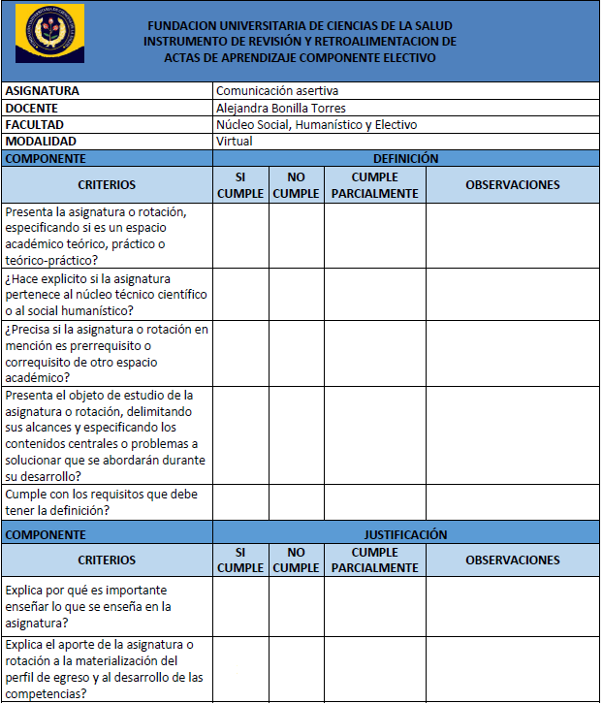

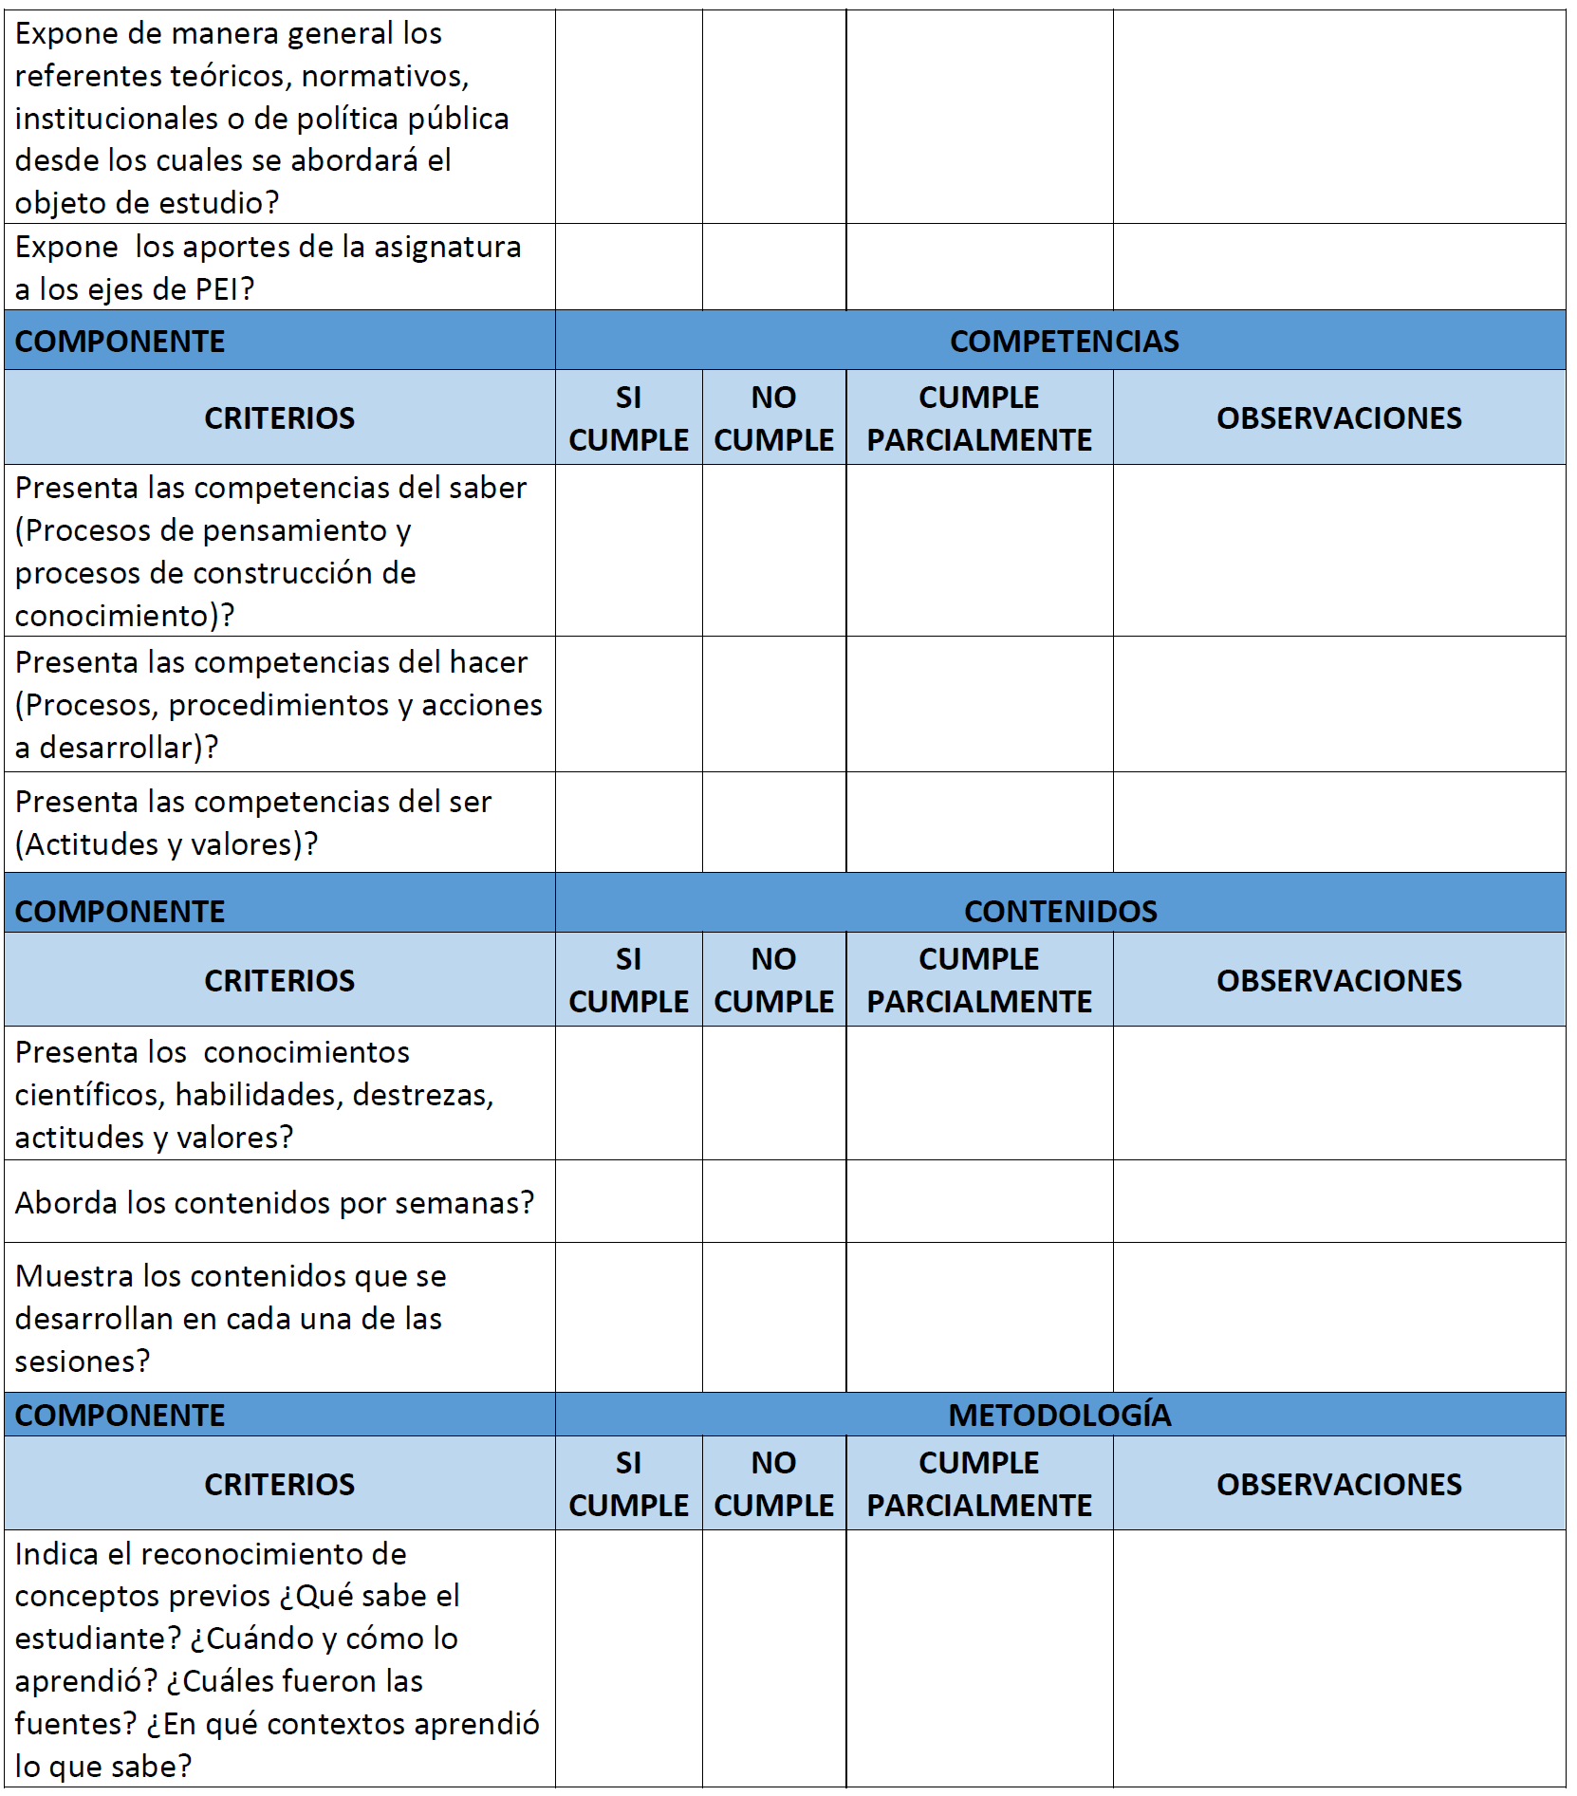

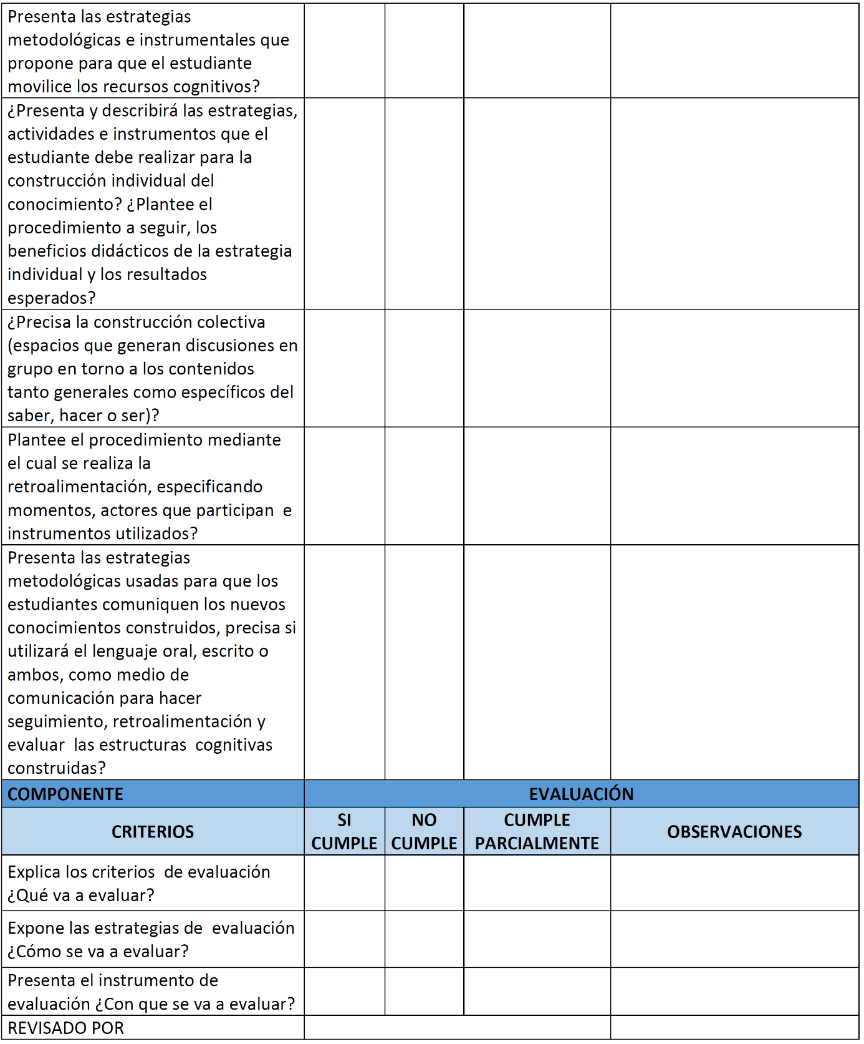

Fuente: Los Autores

6. Anexos:
Grafica 1: Definición

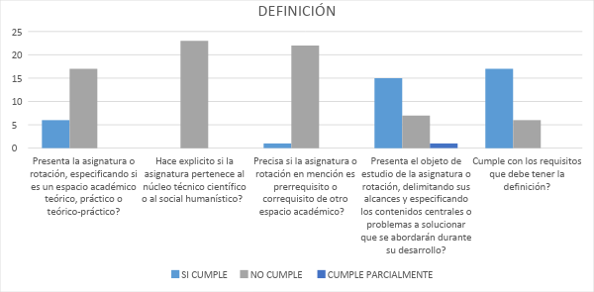

Grafica 2: Justificación

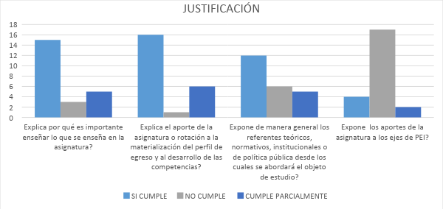
Grafica 3: Competencias

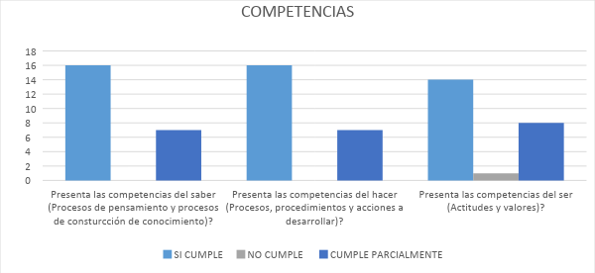

Grafica 4: Contenidos
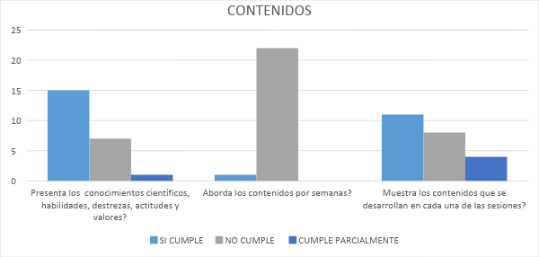

Grafica 5: Metodología

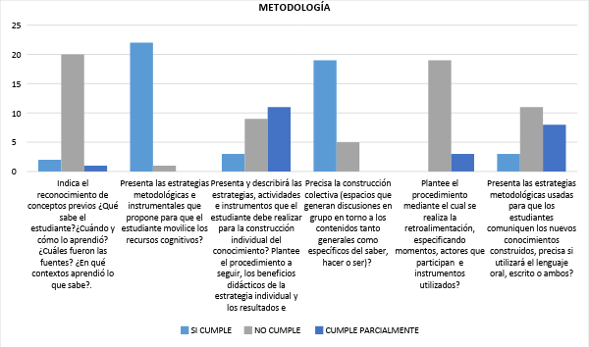

Grafica 6: Evaluación

